Art Plastiques : Questions

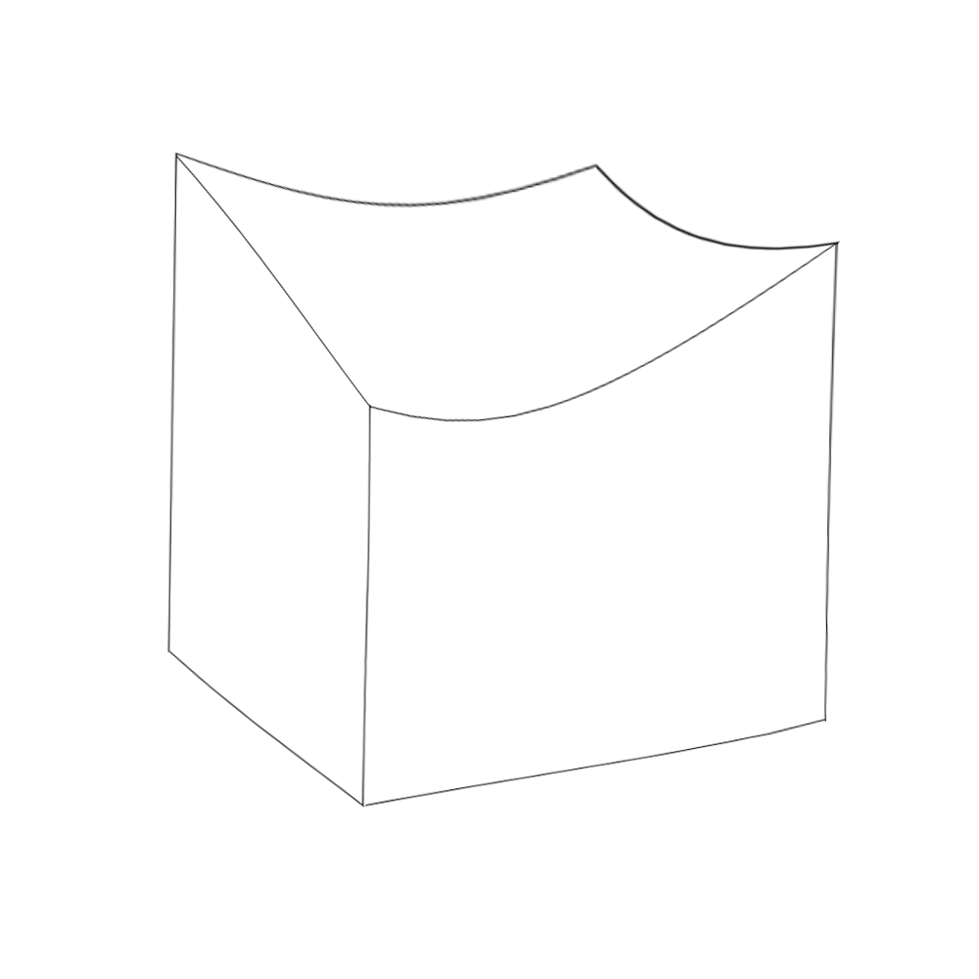

→ Selon moi, ma production répond de manière très sérieuse à ma problématique initiale qui était de mettre en lien ma maquette avec mon projet d’étude qui est de source sûre d’intégrer une école dans le thème de l’architecture.

→ J’ai été grandement inspirée par la décadence architecturale ainsi que la beauté de certains bâtiments abandonnés. Comme présenté ci-contre, j’ai imaginé un design assez simpliste pour mon travail. Cependant, je ne trouvais pas de lien particulier avec les artistes que nous étudions comme Kandinsky qui travaille avec des matériaux assez particuliers que j’affectionne ou Barabara Kruger à travers certaines de ses installations et ni cet effet « délabré » que je cherchais en réfléchissant à ce dernier. Donc j’ai décidé de tester différentes sortes de design en prenant en compte les matériaux sur différents que je pourrais potentiellement utiliser.

→ Ma démarche plastique a grandement été inspirée par l’ouvrage intitulé L’Architecture au Xxème siècle de Peter Gössel. J’ai eu l’occasion de me documenter sur différents sites et après une certaine réflexion j’ai décidé de représenter une charpente en bois qui a tendu progressivement vers une maison en bois répondant aux besoins que pourrait avoir une famille de trois personnes.
Sur ma planche de projet figure différents plans de l’intérieur composé d’une salle de séjour, une chambre et une salle de bain ainsi que de l’extérieur final que je souhaitais avoir à la fin.

→ J’ai également voulu ajouter de la matérialité à mon projet. J’ai choisi de prendre de la ficelle afin de donner cet effet « abris-de-fortune » que je cherchais en imaginant ce projet. J’y ai également ajouté des planches de bois que j’ai scié afin de représenter une forme particulière. Pour finir, je les ai lié à la colle forte sur des plaques rigides plastiques que j’ai assemblé avec des clous pour la structure de la maison en faisant soin de faire une entaille supposée représenter une porte en collant aussi des bâtons de bois à ses extrémités pour accentuer cet effet qu’on pourrait qualifier de « cabane »

→ J’ai beaucoup été inspirée dans le choix des matériaux par Kandisky lors de certaines de ses installations notamment celle au Mudam que j’aurais souhaité visiter.

→ Je pense que ce projet m’a beaucoup aidée à titre personnel. De par le fait que c’est l’une des premières réalisations qui se rapproche fortement du résultat final que j’ai pu étoffé de par mes recherches ainsi que de l’aide que j’ai reçu dans sa conception.

